
CURSO: 3º AÑO ESPACIO CURRICULAR: HISTORIA PERÍODO LECTIVO: 2020
TRABAJO PRÁCTICO Nº 1:
LOS INICIOS DE LA EDAD CONTEMPORÁNEA
ACTIVIDADES:
- Elaborar una Línea de tiempo con la Edad Contemporánea, desde 1789 hasta la actualidad: 2020, elegir una escala de trabajo para el siglo, buscar, seleccionar y ubicar cinco acontecimientos históricos importantes.
- Elegir un acontecimiento histórico de la Línea de Tiempo, y elaborar un texto, entre 15 y 20 renglones, que refleje la ubicación temporo-espacial, las causas y las consecuencias del mismo.
- Hacer una lectura comprensiva del siguiente texto y elaborar un cuestionario con cinco preguntas y sus respectivas respuestas:
LA EDAD CONTEMPORÁNEA
En lo que respecta a la historia universal, la Edad Contemporánea se encuentra ubicada entre el año 1789, con el inicio de la Revolución Francesa y el actual siglo XXI: la actualidad.
Ha sido un período que ha favorecido muchísimo a la humanidad debido a que ha permitido la superación de ciertos límites establecidos en aspectos que parecían casi imposibles para muchos de los países subdesarrollados, alcanzando una mejor calidad de vida durante el transcurso de estos años.
¿Qué caracteriza a la Edad contemporánea? ¿Cuáles son sus etapas? Algunas de las innovaciones que surgieron en el período de la Edad Contemporánea:
- La consolidación del sistema de gobierno por nación o república.
- La solidificación y el aumento de validación de los Derechos Humanos, lo que incluye la igualdad, el respeto y la libertad, entre otras cosas.
- Las luchas llevadas a cabo por la exigencia de un mejor pago asalariado a la clase obrera a fin de también contar con las mejores condiciones de supervivencia.
- El desarrollo en el aspecto empresarial o industrial por todo el globo. La buena inversión de recursos en maquinarias aptas para la extensión e incremento de este campo permitió que algunos países se convirtieran en los grandes imperios que hoy existen, tanto política como económicamente.
- La entidad de los países.
- El aprovechamiento y la utilización de los recursos de países subdesarrollados para la tenencia de materia prima.
- Los enfrentamientos armados que sufrió la población mundial con batallas como la Primera Guerra Mundial y también la Segunda Guerra Mundial.
- Los avances científicos.
- Los estratos sociales. Divisiones entre la clase baja, media y alta.
- El poder adquisitivo.
- La existencia del Capitalismo.

CURSO: 3º AÑO ESPACIO CURRICULAR: HISTORIA PERÍODO LECTIVO: 2020
TRABAJO PRÁCTICO Nº 2:
LA PRIMERA REVOLUCION INDUSTRIAL
ACTIVIDADES:
- Observar las imágenes y elaborar un epígrafe breve debajo de cada una:
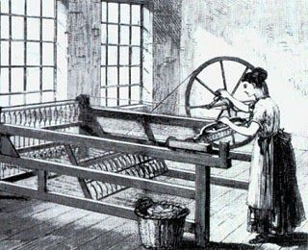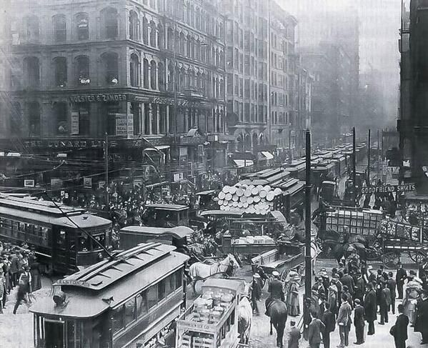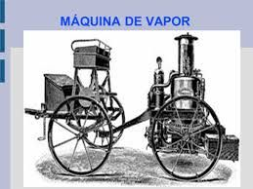
------------------------------------- --------------------------------------- -----------------------------------
------------------------------------- ---------------------------------------- ------------------------------------
- Leer comprensivamente el texto:
La Revolución Industrial o Primera Revolución Industrial es el proceso de transformación económica, social y tecnológica que se inició en la segunda mitad del siglo XVIII en el Reino de Gran Bretaña, que se extendió unas décadas después a gran parte de Europa occidental y América Anglosajona, y que concluyó entre 1820 y 1840. Durante este periodo se vivió el mayor conjunto de transformaciones económicas, tecnológicas y sociales de la historia de la humanidad desde el Neolítico,¹​ que vio el paso desde una economía rural basada fundamentalmente en la agricultura y el comercio a una economía de carácter urbano, industrializada y mecanizada.²​
La Revolución Industrial marca un punto de inflexión en la historia, modificando e influenciando todos los aspectos de la vida cotidiana de una u otra manera. La producción tanto agrícola como de la naciente industria se multiplicó a la vez que disminuía el tiempo de producción. A partir de 1800 la riqueza y la renta per cápita se multiplicó como no lo había hecho nunca en la historia,³​ pues hasta entonces el PIB per cápita se había mantenido prácticamente estancado durante siglos.
- Teniendo en cuenta el texto, responder:
- ¿cuándo y dónde surgió la Primera Revolución Industrial?
- ¿cómo explicarías los cambios económicos y tecnológicos de ésta revolución?
- ¿por qué se habla de un cambio profundo en economía?
- ¿por qué se afirma que hubo una expansión geográfica de la Primera Revolución Industrial?
- Ampliar información en Internet y elaborar un cuestionario con 10 preguntas y sus respectivas respuestas del tema. Hacer hincapié en las transformaciones económicas, sociales y económicas.
Turno Mañana:
Turno Tarde:
Prof. Gallo Lidia Curso: 3°1° y 3°2°
e-mail: Lidiamercedes70@hotmail.com
Turno Vespertino:
Prof. Parada Gabriel Curso: 3°1°
e-mail: gaboskr@hotmail.com.ar
Prof. Aramayo Claudia Curso: 3°3°
e-mail: beatrizaramayo@gmail.com

